Android平台保单(短意险)业务软件
项目详细设计说明书

文件状态：  ［√］草稿  ［ ］正式发布  ［ ］正在修改 |  | 编制： | 杨雪平 | 日期： | 2011-6-13
 |  | 审核： |  | 日期：
 |  | 批准： |  | 日期：
归档日期： |  |  | 文档管理员：
文档编号： |  |  | 文档密级： | 保密
发放范围：
总 印 数：

日期 | 版本 | 说明 | 作者
2011-6-13 | V1.0 | 初稿 | 杨雪平

目 录

引言

编写目的
在分析《Android平台保单(短意险)业务软件需求规格说明书》和《Android平台保单(短意险)业务软件项目概要设计说明书》的基础上，项目小组对该软件进行了详细设计。主要是基于以下目的编写此说明书。
1、对Android平台保单(短意险)业务软件详细设计的阶段任务成果形成文档。
2、对概要设计阶段的文档再次确认过程，对不足和偏差进行修改。
3、明确整个系统的代码结构和框架，为下一阶段的详编码、和白合测试提供参考依据。
预期读者：系统编码人员、公司领导。

定义
Android: Android操作系统
platform:平台
pad: 平板电脑
accident insurance: 意外险
APSAI: Android平台保单(短意险)业务软件（Android platform accident insurance）

名词解释
单证号：指预印在实际纸张上的序列号码，每个保单纸张具唯一性
保单号：指由后台生成返回的（实时连线保单），对某一个保单的逻辑对应号码
投保单号：未使用
验证码：指由后台生成返回的（实时连线保单），对某保单具防伪作用

参考资料
Android平台保单(短意险)业务软件需求规格说明书
Android平台保单(短意险)业务软件项目概要设计说明书

软件功能模块
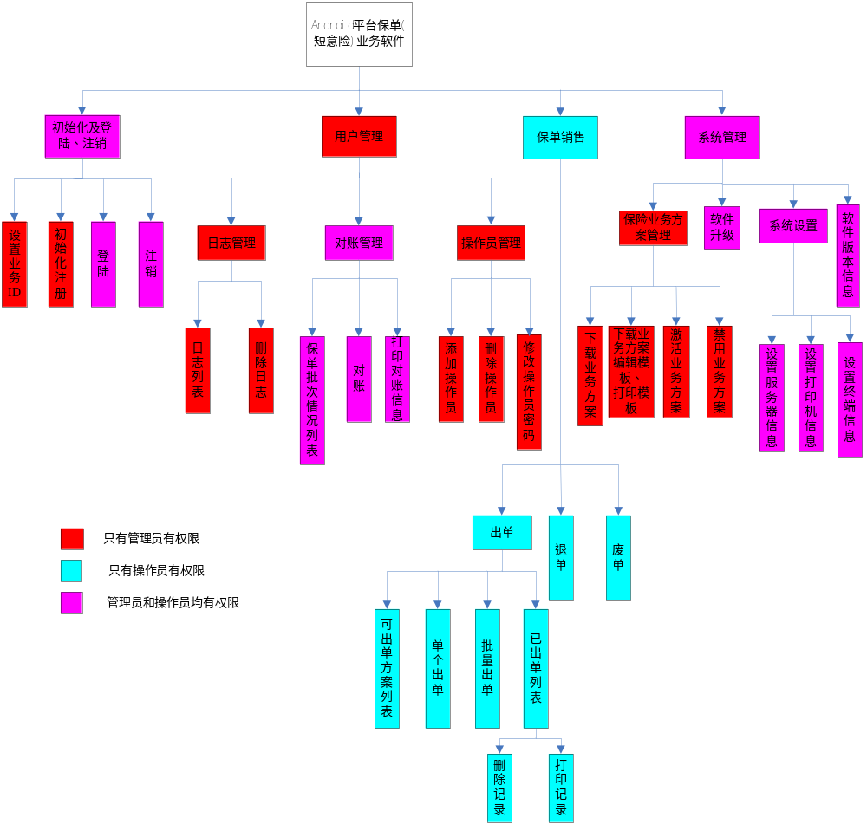

界面原型
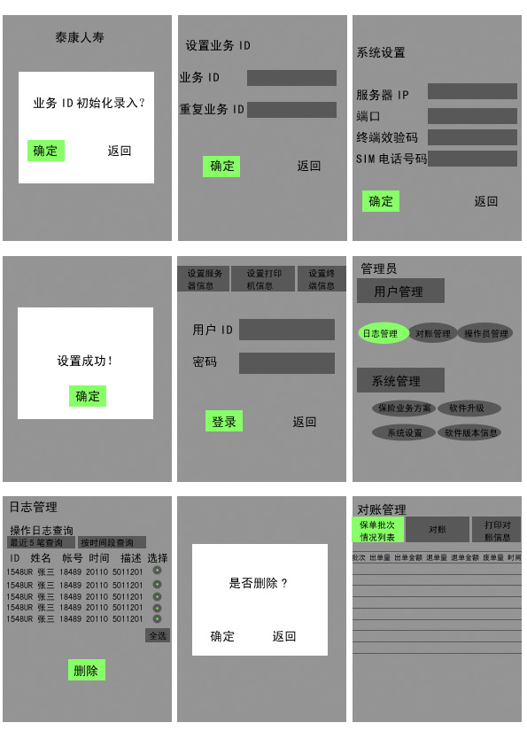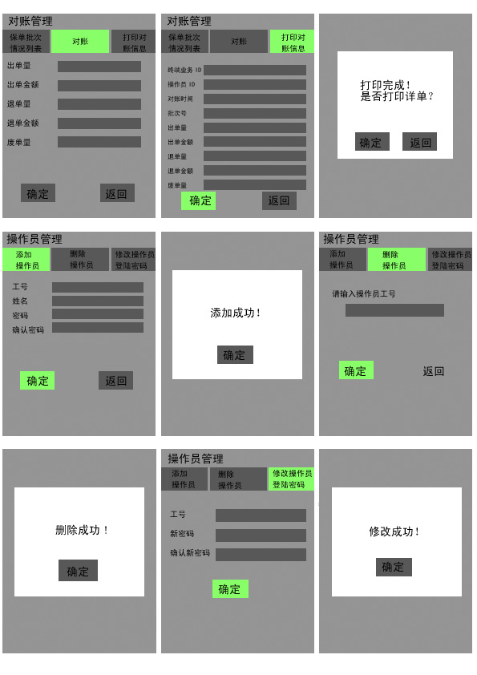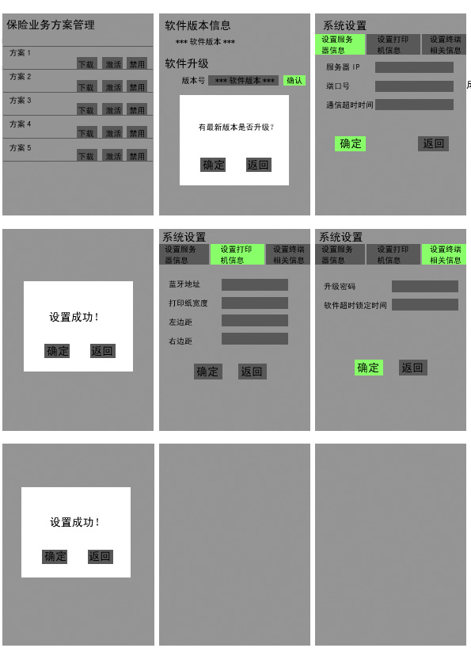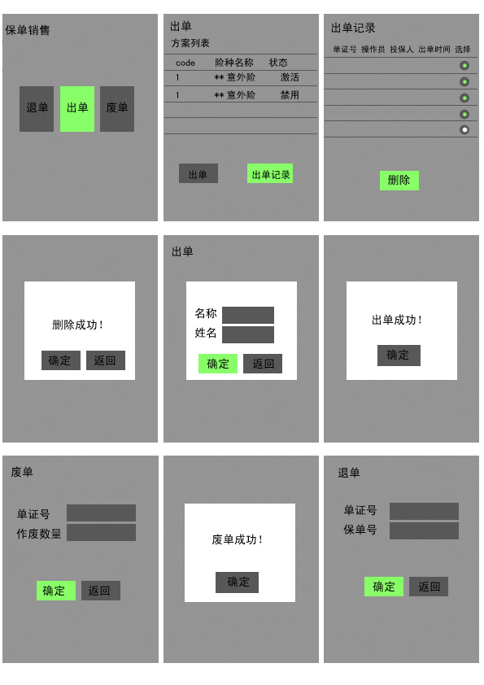

软件代码结构
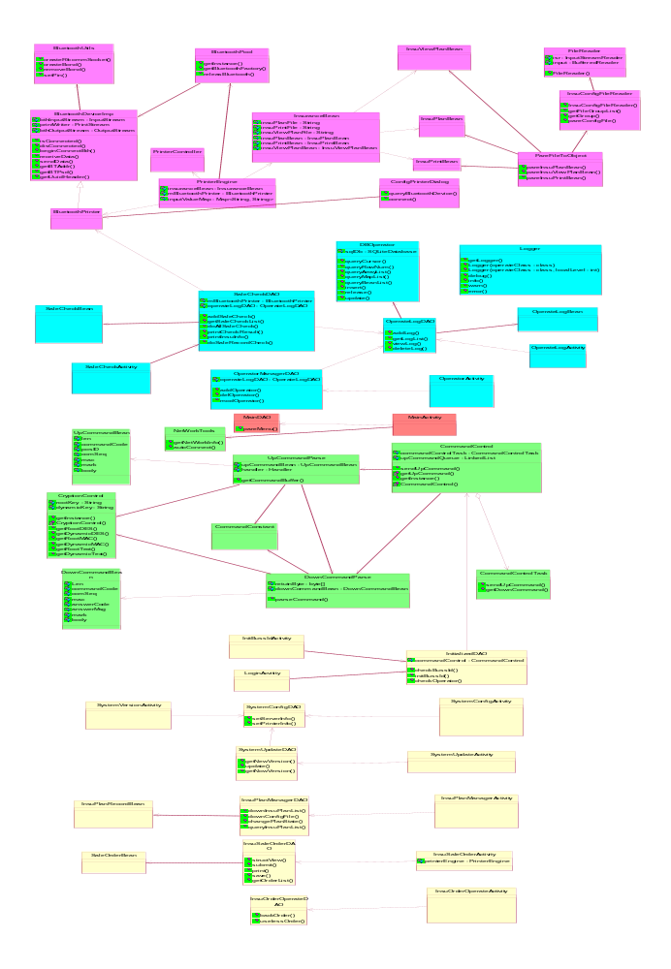

模块详细设计

4.1软件初始化及登陆、注销
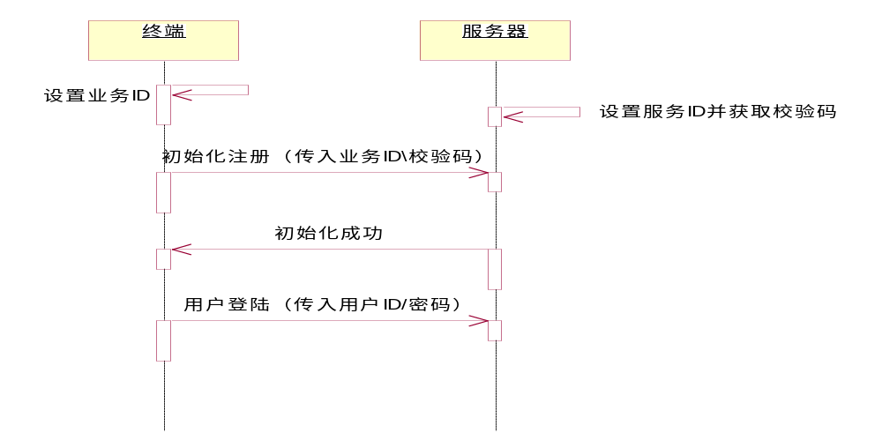
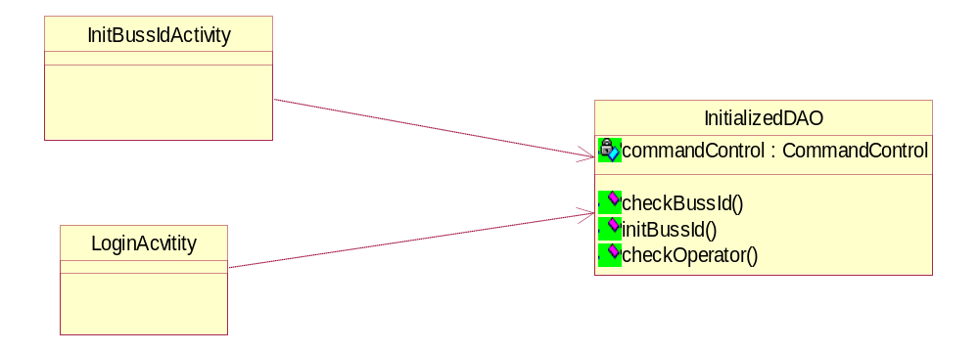

4.2用户管理
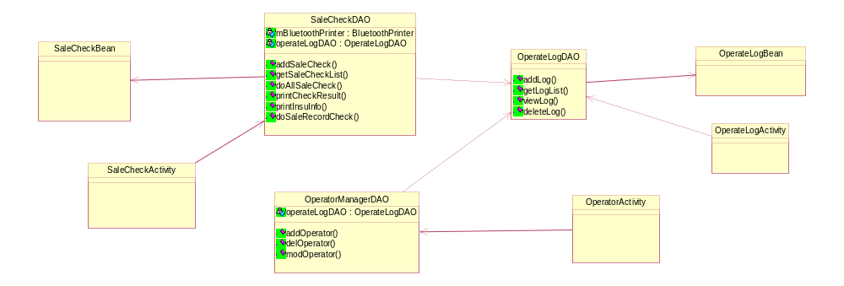

4.3系统管理
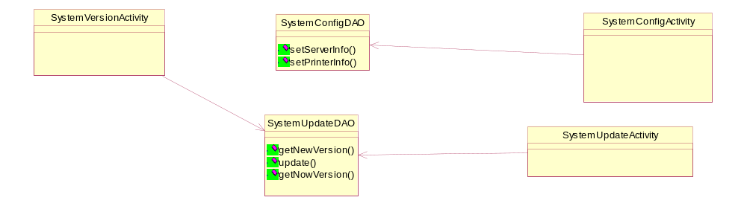

4.4保单销售
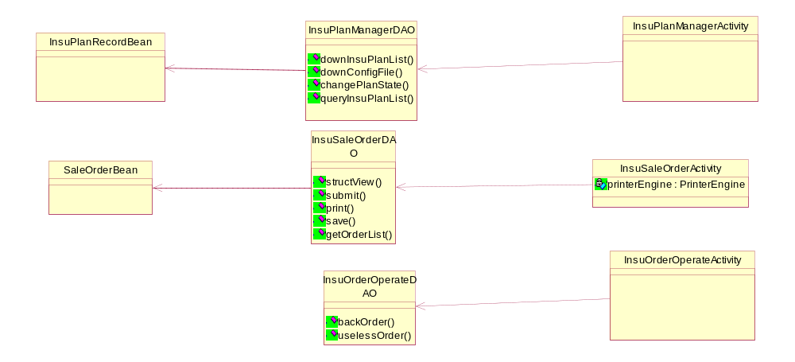

4.5服务器交互模块
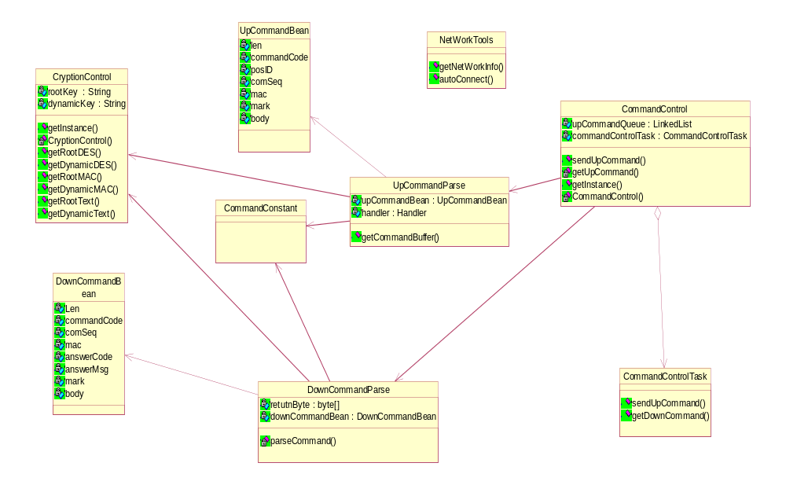

4.6打印模块
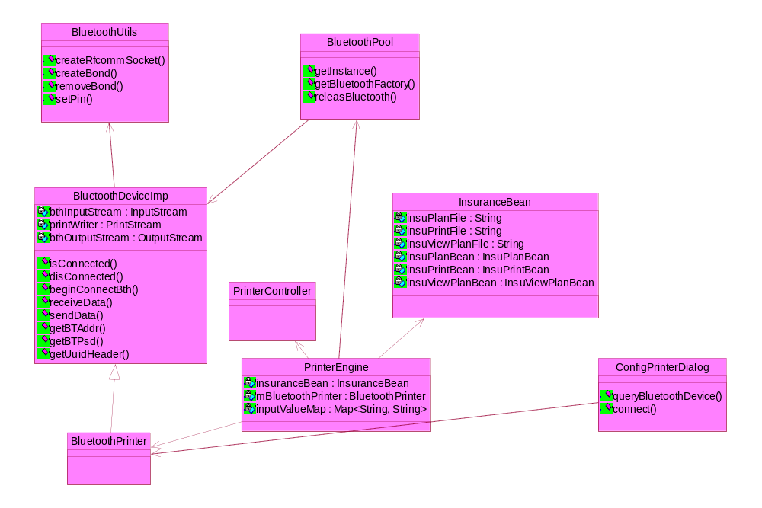

4.7公共模块

业务定义模板解析
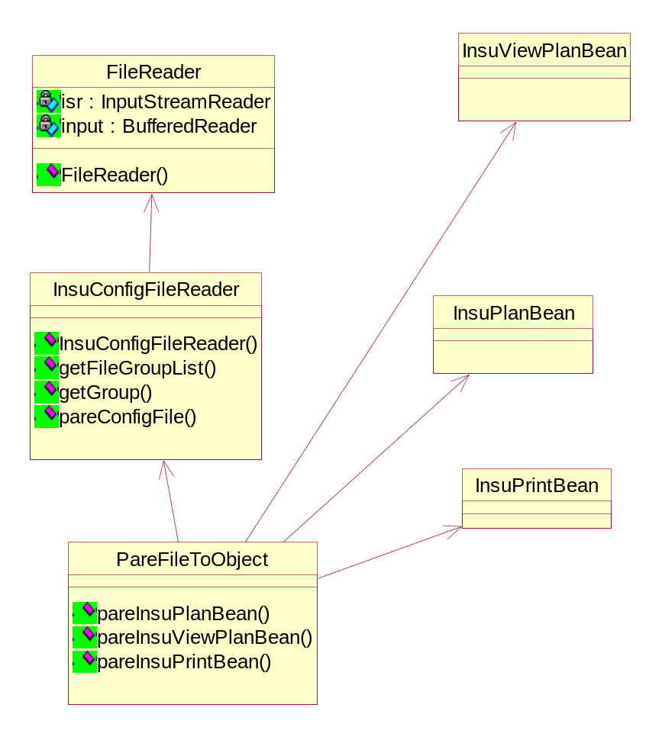

数据库管理
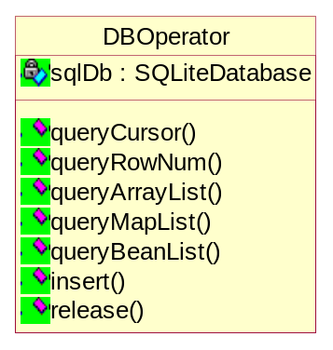

日志记录管理
